Академическая мобильность студентов специальностей кафедры музыкальное образование 2016 - 2017гг.
Студенты, направленные на обучение
Год  обучения | Семестр | Студент,  группа | ВУЗ обучения
2016-2017 | 2 | Павлючик Алевтина  МО-22 | Томский государственный педагогический университет  (г. Томск)
Студенты, прибывшие на обучение в ПГПИ
 | 1 | Абдуалиева Асель Жексембаевна  МО-21 | Северо-Казахстанский государственный университет им. М.Козыбаева

В 2016 году с 26 января по 02 февраль по приглашению ПГПИ, в рамках академической мобильности по приглашению зарубежных и отечественных ученых, доктор искуссвоведения, профессор Степанская Тамара Михаиловна из АЛТГУ (г.Барнаул) вела занятия в группах МО-22, ЗМО-22в, по предмету «Организация культурно-досуговой деятельности».

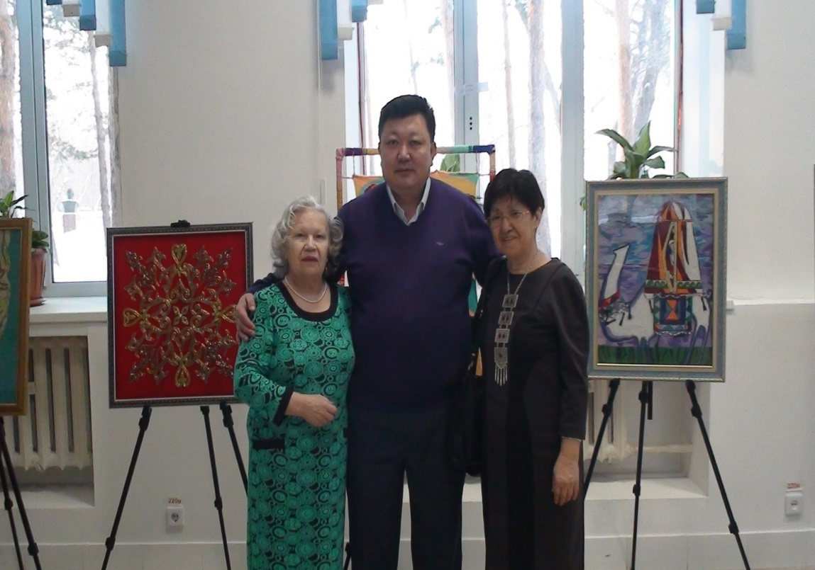

В соответствии со стратегическим планом ПГПИ была приглашена директор детской музыкальной школы № 1 имени А. Кашаубаева(г. Алматы) Райымбергенова С.Ш. которая читала лекции в группах по дисциплине «Методика преподавания музыкального инструмента».
